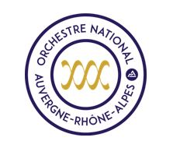
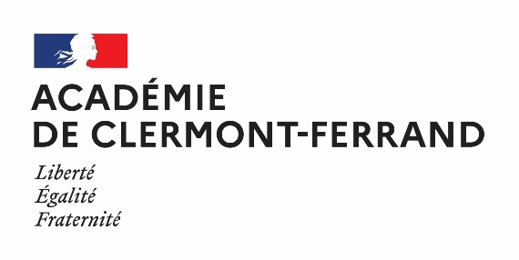

Hans Krása, Brundibár
Opéra pour enfants, sur un livret d’Adolf Hoffmeister
Version de Terezín – Direction : Chloé Meyzie

Projet choral participatif 2025-2026 En partenariat avec l’Orchestre national Auvergne-Rhône-Alpes et la Maîtrise du Puy en Velay.
A destination des collèges (en particulier élèves d’enseignement facultatif de chant choral), des lycées (chœurs), et d’une classe ou un chœur de CM2 de l’académie – Public et privé
Jauge : 120 élèves maximum

Domaines artistiques et culturels : Education musicale et chant choral.
Description : « Brundibár ! Son nom ronfle et bourdonne, comme la musique qui jaillit des entrailles mécaniques de son orgue de barbarie lorsqu’il en actionne la manivelle. Avec ses valses et ses chansons, il divertit les passants et règne en maître sur la place du marché. Pas question qu’on lui vole la vedette, ni son gagne-pain. Il n’a de pitié pour personne, et surtout pas pour ces deux petits mendiants, Pepícek et Aninka, qui ont osé s’aventurer sur ses plates-bandes. Qu’importe s’ils ont désespérément besoin d’acheter du lait frais pour leur mère malade : Brundibár vocifère, les chasse et les menace. Heureusement, les deux enfants pourront compter sur l’aide d’un chien, d’un chat et d’un moineau. Face à l’injustice et l’adversité, l’union fait la force.
Hans Krása est une figure brillante de la scène musicale tchèque lorsqu’éclate la Seconde Guerre mondiale. Influencé par Mahler, Schönberg et Zemlinsky, il est considéré par les nazis comme un musicien dégénéré et ses œuvres sont interdites. En 1942, il est interné au camp « modèle » de Theresienstadt, utilisé à des fins de propagande pour nier le génocide en cours. Il y organise avec de jeunes prisonniers les représentations d’un opéra de chambre pour enfants composé en 1938 sur un livret inspiré par les contes des frères Grimm – tous seront déportés et assassinés à Auschwitz. » (Livret pédagogique, Opéra national du Rhin, 2025)
La version proposée est celle dite de Terezín. Elle sera interprétée en français. Le chœur, la maîtrise et l’orchestre seront placés sous la direction de la cheffe Chloé Meyzie.
Pour en savoir plus : https://padlet.com/stephanie_nachat/brundibar-yds7azkcoe9b9kiq

Objectifs :
- Rencontrer des professionnels du spectacle vivant de manière suivie + Répétitions + Spectacle sur scène avec l’Orchestre national Auvergne-Rhône-Alpes
- Développer des compétences vocales, scéniques, d’écoute mutuelle, de mémorisation et d’interprétation
- Coopérer avec des artistes professionnels, des adultes, d’autres élèves choristes.

Calendrier du projet :
- Transmission des partitions et du matériel aux établissements participants : été 2025
- Session 1 : Entre le 19 janvier et le 6 février 2026, répétition commune de tous les élèves avec la cheffe d’orchestre dans l’un des établissements participants
- Session 2 : Entre le 20 avril et le 13 mai 2026, répétition commune de tous les élèves avec la cheffe d’orchestre dans l’un des établissements participants
- Session 3 : Maison de la Culture de Clermont-Ferrand
  - Mercredi 10 Juin 2026 : répétition en après-midi ou soirée avec tous les élèves et l’orchestre
  - Jeudi 11 Juin 2026 : répétition en journée ou en soirée avec tous les élèves et l’orchestre
  - Vendredi 12 Juin 2026 : répétition générale (après-midi) et concert à 19h30
L’action est gratuite.
Restent à charge des établissements les déplacements A/R pour se rendre aux répétitions. L’inscription vaut engagement de l’établissement pour l’intégralité des sessions de travail.

Pour faire participer vos élèves :
Pré-inscriptions sur ADAGE jusqu’au 28 juin : Campagne académique « Projet choral participatif avec l’Orchestre national Auvergne-Rhône-Alpes »

Votre établissement sera informé par mail de sa participation début juillet, à l’issue de la commission de sélection des candidatures.

Pour tout renseignement, merci de contacter Stéphanie Nachat, Professeure relai de l’Orchestre national Auvergne-Rhône-Alpes, stephanie.nachat@ac-clermont.fr

